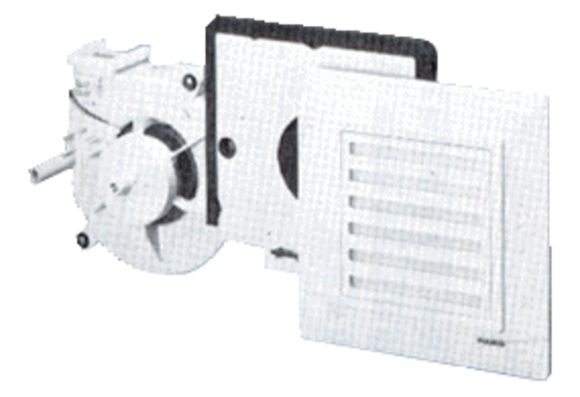Element ventilatora ER 17/60-1 VZJedinica za pakiranje: 1 komAsortiman:
Broj artikla: 0080.0781Proizvođač: MAICO

